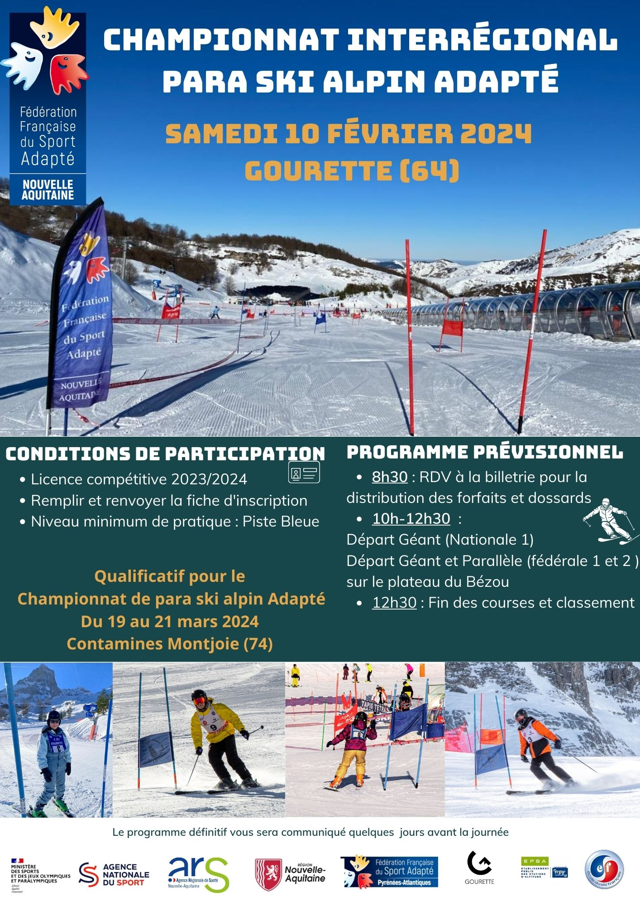




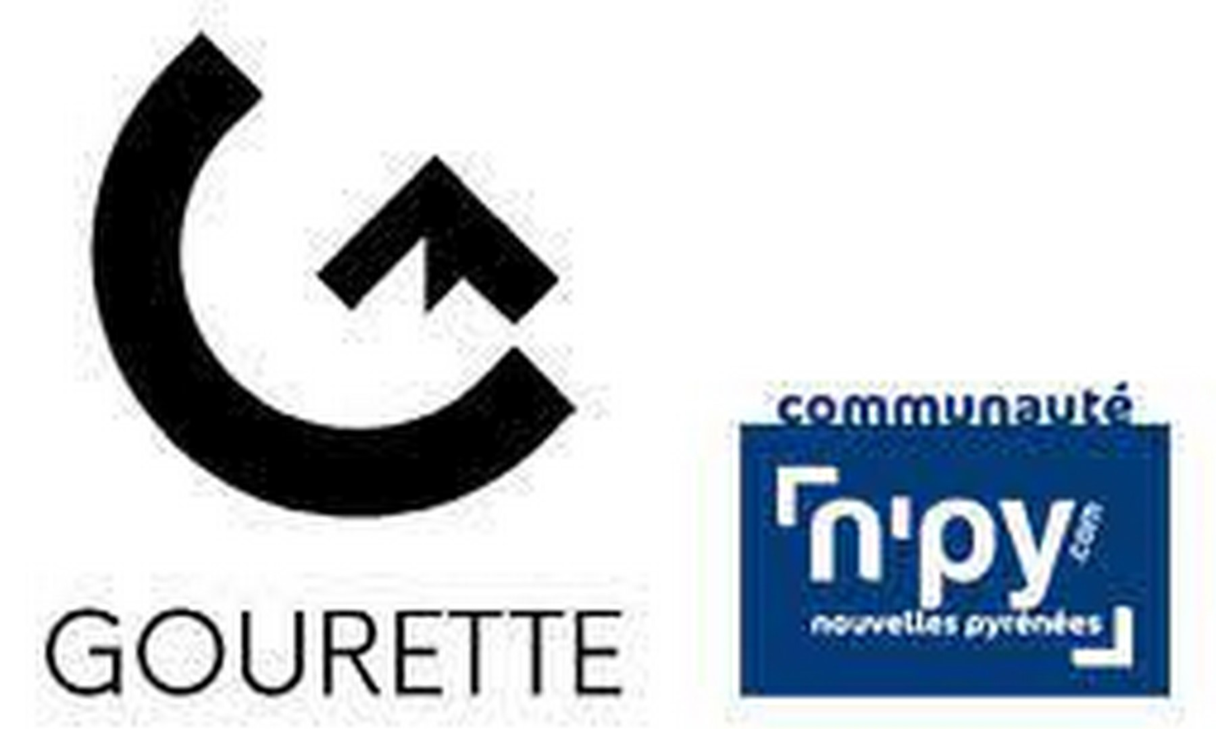
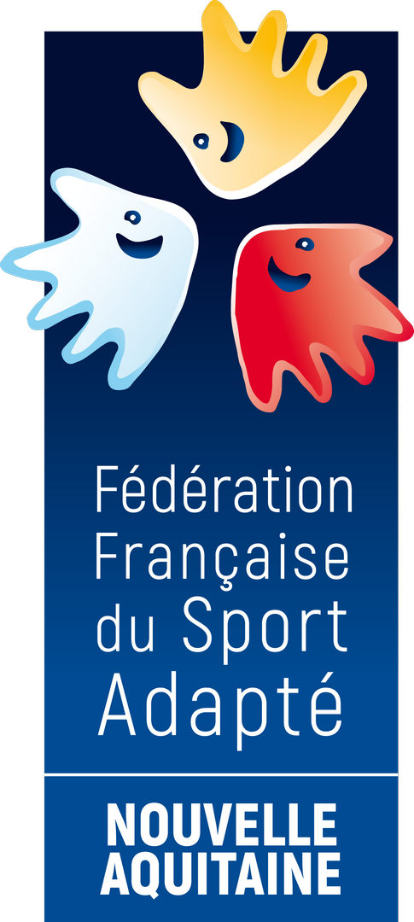
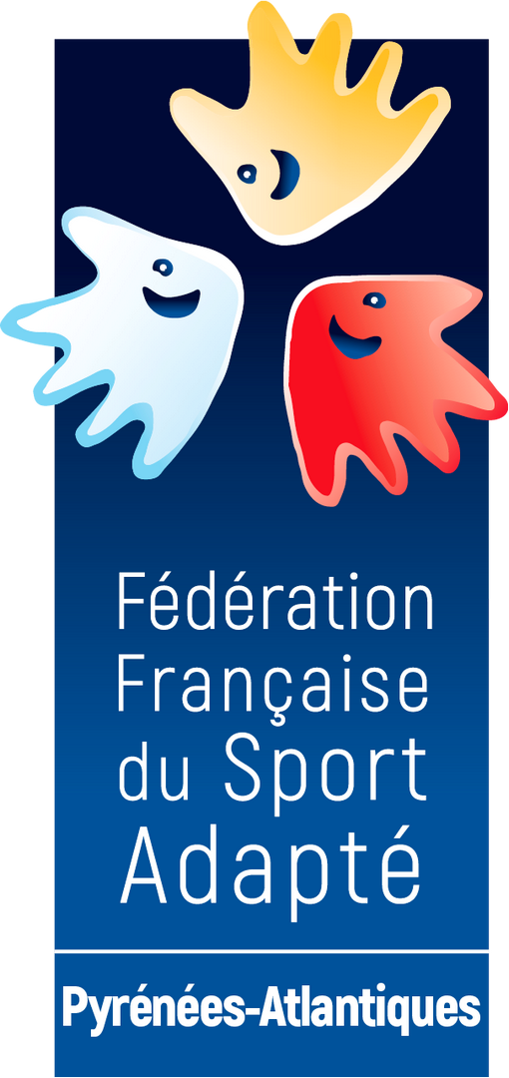
CHAMPIONNAT INTERREGIONAL
PARA SKI ALPIN ADAPTE


- SAMEDI 10 février 2024 -
A RETOUNER AVANT LE vendredi 2 février 2024
A retourner par mail à : secretariat@lsana.org

N° Affiliation,
Nom de l’Association
Nom et prénom accompagnateur/trice
N° Licence FFSA accompagnateur/trice
N° téléphone, Email
Un numéro de téléphone est obligatoire en cas d’urgence durant la compétition.
Cocher le niveau (se référer au tableau)
Nom – Prénom | N° Licence compétitive 2023-2024 | Année naissance | Sexe | Classe | Niveau 1 | Niveau 2 | Niveau 3 | Repas Cairn  20€/pers
 |  |  |  | AB BC CD
 |  |  |  | AB BC CD
 |  |  |  | AB BC CD
 |  |  |  | AB BC CD
 |  |  |  | AB BC CD
 |  |  |  | AB BC CD
 |  |  |  | AB BC CD

NB : Merci de bien vouloir vous munir de la copie de la carte d’identité ainsi qu’une copie de l’attestation de la carte vitale lors de la compétition.
Le tarif de restauration au Cairn est à votre charge et à régler sur place directement

Contact Ligue et Comité Départemental de Sport Adapté 64 :
- Anaïs Feillard : 06-19-45-20-69 / anais.feillard@sportadapte.fr
- Aline Agorrody : 06-26-95-75-17 / aline.agorrody@cdsa64.fr




CHAMPIONNAT INTERREGIONAL
PARA SKI ALPIN ADAPTE

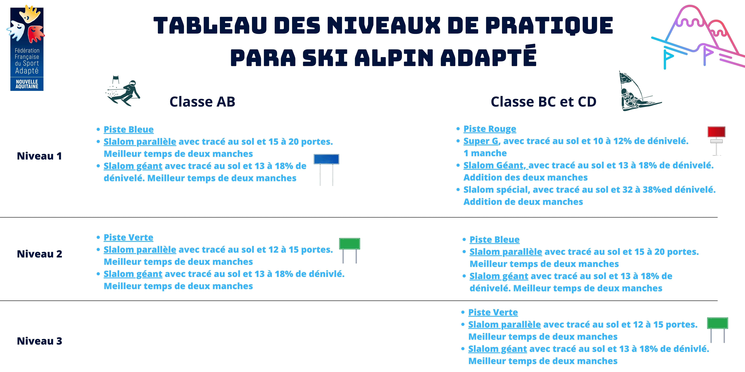

Location matériel (Partenariat Intersport)
A régler par vos soins en magasin
- Renseigner les besoins sur la fiche Location pour faciliter le passage en magasin
- Le paiement sera à effectuer directement par vos soins, sur place au magasin partenaire, Intersport Gourette
Tarif :

10€/personne

Nom-Prénom | Taille | Poids | Pointure de chaussure

Restauration
Le Cairn – Restaurant d’altitude

Possibilité de prendre le repas au restaurant du Cairn qui est situé sur le plateau du Bézou, au niveau du secteur débutant. A réserver sur la fiche d’inscription. A régler sur place par vos soins.
Tarif : 20€/pers (plat, dessert, boisson)
Vous pouvez aussi amener vos propres pique-niques.
Vous aurez la possibilité de les prendre sur la terrasse si le temps le permet ou à l’intérieur.

